Проверка показаний на месте при краже
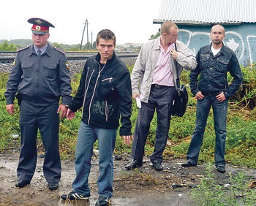
устанавливает
- точное установление МП
- подтверждение, уточнение или опровержение ранее данных показаний
- установление новых обстоятельств, имеющих значение для уголовного дела
- обнаружение новых объектов, имеющих связь с исследуемым событием
- выяснение степени осведомленности о событиях и обстоятельствах, имеющих отношение к делу
- выдвижение и проверка следственных версий

